**TÀI LIỆU CẤU HÌNH FIREBASE BUỔI 5**

Người soạn: Phạm Nguyên Hồng

Điện thoại (zalo): 0918447062

Link tài liệu gốc firebase

[https://firebase.google.com/docs/firestore/quickstart?authuser=0&hl=en&_gl=1*8piefz*_ga*MTI4OTkxNjc4LjE3MDE4NDYyNzA.*_ga_CW55HF8NVT*MTcyMDkyMTQ5Ni43LjEuMTcyMDkyMTU0MS4xNS4wLjA.#web_8](https://firebase.google.com/docs/firestore/quickstart?authuser=0&hl=en&_gl=1*8piefz*_ga*MTI4OTkxNjc4LjE3MDE4NDYyNzA.*_ga_CW55HF8NVT*MTcyMDkyMTQ5Ni43LjEuMTcyMDkyMTU0MS4xNS4wLjA.#web_8)

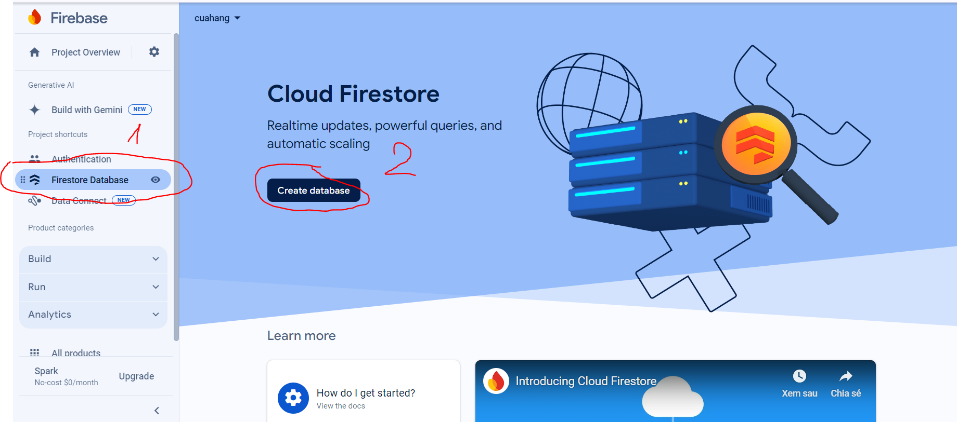

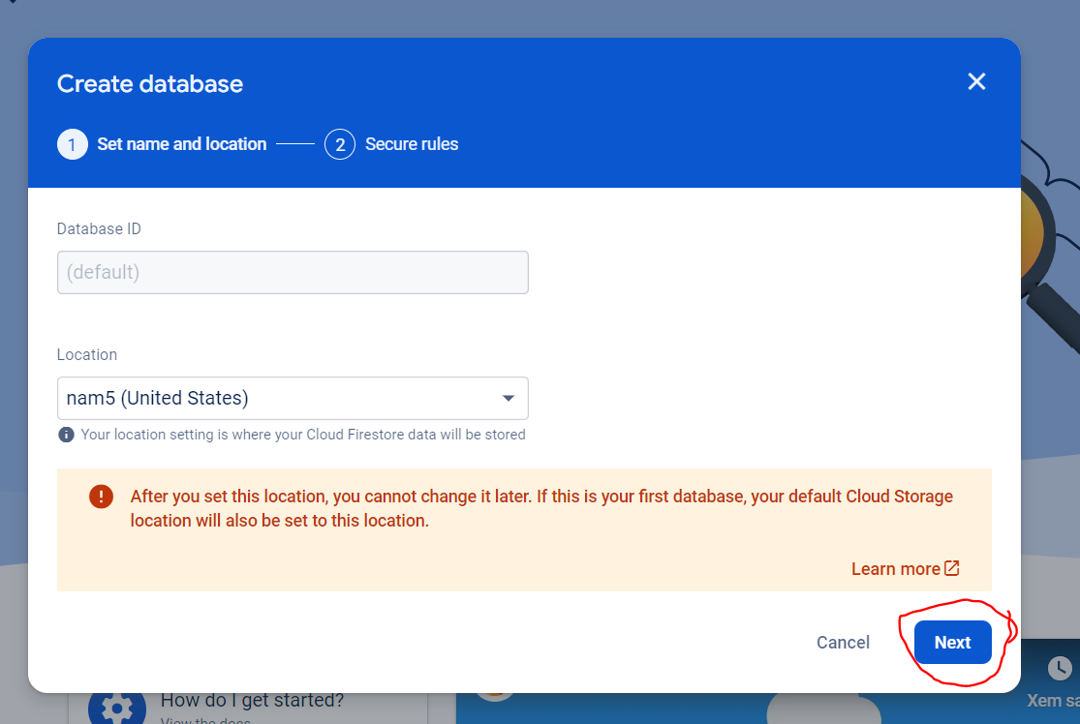

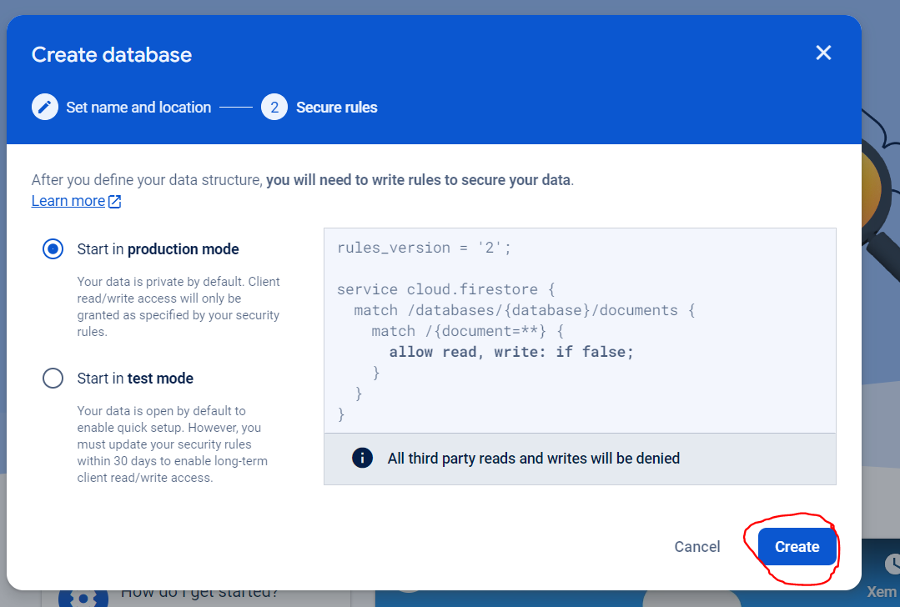

Khi tạo thành công

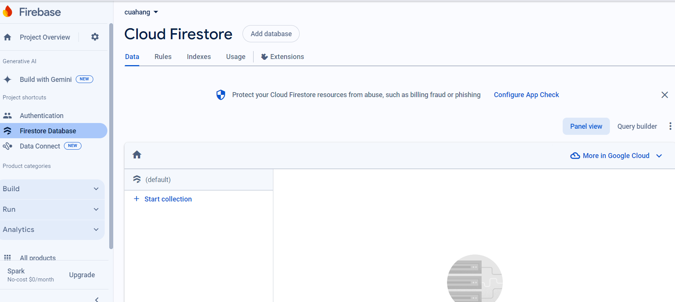

Cấu hình quyền truy cập vào data

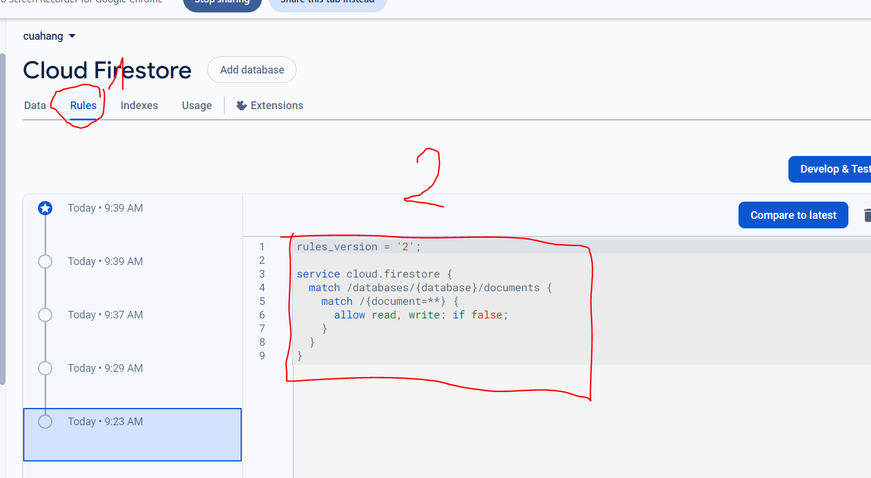

Tại vị trí số 2 cần thay đoạn code sau

service cloud.firestore {

match /databases/{database}/documents {

match /{document=**} {

allow read, write: if request.auth != null;

}

}

}  
đoạn code này có nghĩa là cho phép chỉnh sửa nếu như đã đăng nhập

Bài tập về nhà:

Cần hoàn thiện trang đăng nhập, đăng ký, trang chỉnh sửa thông tin cá nh